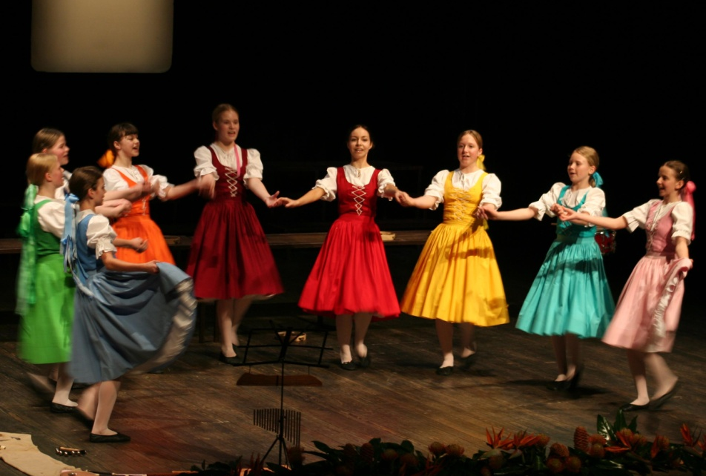

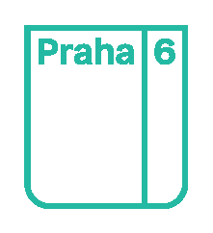

Tento koncert finančně podpořila Městská část Praha 6.

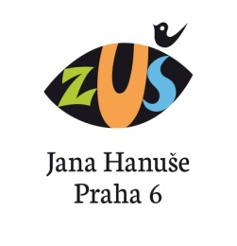
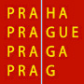
ZUŠ Jana Hanuše,
Praha 6 – Břevnov

ve spolupráci s Klubem přátel školy
Vás srdečně zve na koncert

Vzpomínka na Helenu Séquardtovou



neděle 14. prosince 2025 v 18.30
Divadlo Na Maninách
Na Maninách 1525/32a, Praha 7 – Holešovice

PROGRAM

Musica e Danza - Vánoční nálady
hudba: Adéla Nedvědová
texty: Helena Séquardtová

Cestou na půlnoční
Zdobení stromečku
Vánoční návštěva
Zlaté prasátko
Vánoční shon
Co si přát

Musica e Danza Juniori
choreografie: Adéla Nedvědová

Červeno jablčko
Vítr fouká do komína
Dědečku, koleda
Já jsem malý Benclíček
Já su malá panenka
Vondráši, Matóši
Sněží snížek, sněží
Mik miku, mik miku Mikuláš
Dej vám pánbůh dobrej den
Hej, Vánoce dlouhý noce

Musica e Danza - Vánoční suita 2025
upravila: Helena Séquardtová
choreografie: Adéla Nedvědová

Kristus Pán se narodil
Uvaříme kašičku
Intermezzo
Sedí pantáta
Něsemy vám tu novinu
Hoši, honem vzhůru
Pastuškové, vstávejte
Co to ten slavíček
Červeno jablčko
Pochválen buď Ježíš Kristus
Dormi secure
Já jsem malý Benclíček
Já su malá panenka
Zima, zima tu je
Bude zima, bude mráz
Pastýři, nespěte
Den přeslavný
Josef můj kochany
Zelená se louka
Zajíc běží k háji
Vondráši, Matóši
Štěstí, zdraví
Intermezzo
Pásli ovce valaši
Gloria
Hej, Vánoce
Při Vánoci
Spoluúčinkuje orchestr žáků ZUŠ Jana Hanuše, Praha 6
pod vedením Jiřího Kubíka a Pavla Menharta.

